

Bloc : Plateau de révision : Guide d'utilisation & Guide pédagogique

Organisation des tests de révision
Les tests doivent être montés dans une page de cours NON ACCESSIBLE AUX ETUDIANTS.
Afin de pouvoir proposer un choix du nombres de questions à réviser aux étudiants dans une liste déroulante, quelque soit la catégorie et ses sous-catégories choisies par ces derniers, voici comment organiser vos tests :
Créez des tests avec tirage “aléatoire à contrainte” en piochant dans la catégorie racine concernée sans vous préoccuper des sous catégories de questions qu'elle contient ni de la note globale du test. En clair, chaque test doit proposer le nombre de questions que vous voudrez rendre possible dans la liste déroulante, pour les étudiants.
Pour rappel sur les catégories de tirage
Les questions aléatoires “classiques” de moodle :
Les catégories de tirage sont définies dans l'instance de question aléatoire. C'est la question qui est “programmée” pour aller tirer aléatoirement dans telle ou telle sous-arborescence des questions
Les questions aléatoires “à contraintes” :
La contrainte est exprimée au moment de l'exécution du quiz par l'apprenant. C'est lui qui détermine le champs de catégories qui est explorable. Dans le plateau, c'est le plateau lui-même qui demande au candidat de choisir sa racine de révision, et appliquera cette racine à toutes les questions à contraintes qui sont dans le quiz qui correspond à la bonne volumétrie de tirage. La sélection “à priori” (au niveau de la définition de la question) de la catégorie de tirage ne fait pas sens. Elle est simplement conservée du fait de l'héritage de ce type de question aux questions aléatoires classiques.
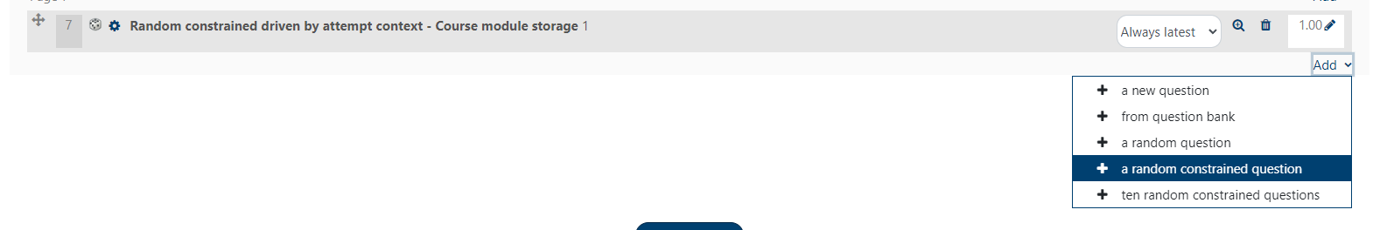
Illustration : Ajout d'une question aléatoire à contrainte dans un test
Exemple d'un possible:
Créez un test à 5 questions puis un test à 6 questions, puis un test à 7 questions, etc. jusqu'à 10 questions. Vous avez donc à ce stade 6 tests créés, avec un pas de 1. Ensuite créez un test à 20 questions, un à 30 questions etc jusqu'à la limite de votre choix. Vous avez donc à présent x tests supplémentaires avec un pas de 10.
Rendu sur le plateau de révision :
Suivant l'exemple fourni, si le nombre de question existant dans la banque pour une catégorie est inférieur à 10, le choix de révision proposé sera de 1 en 1, sinon il sera proposé de 10 en 10 questions jusqu'à la valeur maximum de questions que la sélection peut fournir.
Nota : Vous pouvez placer jusqu'à 100 questions par test.
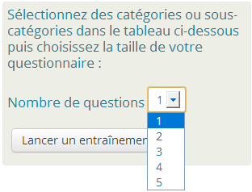

Réglages des tests
- Restrictions supplémentaires sur les tentatives : Indiquer la racine de la banque de question
- Forcer la fermeture des tentatives : Uniquement sur le test désigné pour examen

Questions dans la banque de question
Uniquement des questions à tirage aléatoire à contrainte. Le réglages d'appartenance à une série ou l'autre des deux seuils de passage se fait par la banque de question, dans la note de chaque question. Tout le reste peut être ignoré.
Pensez donc à régler pour chaque question :
- les notes des questions sur 1 pour le seuil 1 (A par défaut)
- les notes des questions sur 1000 seuil 2 (C par défaut)

Crédits
- Valéry Frémaux (valery@activeprolearn.com) : Développement et tests
- Florence Labord (florence@activeprolearn.com) : Documentation et illustrations
Retour guide d'utilisation - Revenir au sommaire du composant - Revenir au catalogue - Revenir à l'index des plugins

